СОВЕТ НАРОДНЫХ ДЕПУТАТОВ
ГОРОДСКОГО ПОСЕЛЕНИЯ - ГОРОД СЕМИЛУКИ СЕМИЛУКСКОГО МУНИЦИПАЛЬНОГО РАЙОНА ВОРОНЕЖСКОЙ ОБЛАСТИ СЕДЬМОГО СОЗЫВА
ул. 25 лет Октября, 104ж. г. Семилуки, 396901, sovnardepsem@mail.ru,
ОГРН 1123668044961, ИНН 3628016576, КПП 362801001

РЕШЕНИЕ
от 30.01.2026 года № 28
г. Семилуки

Об установлении границ
территориального общественного
самоуправления «Дружба»

В соответствии с Уставом городского поселения-город Семилуки, Порядка о территориальном общественном самоуправлении в городском поселении-город Семилуки, утвержденным решением совета народных депутатов городского поселения-город Семилуки Семилукского муниципального района Воронежской области от «25» декабря 2025 года №26 «Об утверждении Порядка организации и осуществления территориального общественного самоуправления городского поселения - город Семилуки Семилукского муниципального района, условий и порядка выделения необходимых средств из бюджета городского поселения - город Семилуки Семилукского муниципального района», учитывая предложение инициативной группы об установлении границ территории, на которой предполагается осуществление территориального общественного самоуправления, совет народных депутатов городского поселения-город Семилуки Семилукского муниципального района Воронежской области
РЕШИЛ:
1. Установить границы территориального общественного самоуправления в пределах следующих территорий проживания граждан (описание границ ТОС прилагается согласно Приложению 1,2).
2. Настоящее решение вступает в силу с момента подписания.
3. Контроль за исполнением настоящего решения возложить на и. о. главы администрации городского поселения-город Семилуки Г.И. Чуркина.

Глава городского поселения-город Семилуки | Н.П. Коноплина

Приложение 1
к решению Совета народных депутатов городского поселения-город Семилуки
от 30.01.2026 г. № 28

Описание границ территории, на которой осуществляется территориальное общественное самоуправление «Дружба»

Деятельность территориально общественного самоуправления «Дружба» осуществляется на территории городского поселения – город Семилуки в составе:

г. Семилуки, ул. Садовая, д.1-27;
ул. Дзержинского, д.18А, д.18Б;
ул. 25 лет Октября, д.87, 85КЛ (городское кладбище);
бывшая территория СНТ Дружба - ул. Садовая, д. 1-101

Приложение 2
к решению Совета народных депутатов городского поселения-город Семилуки
от 30.01.2026 г. № 28
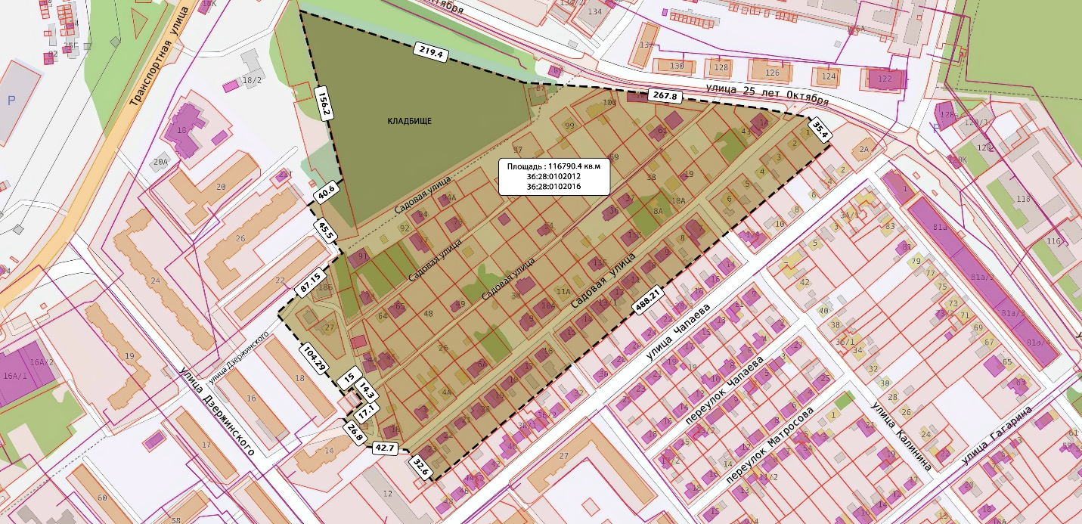

Пояснительная записка

В администрацию городского поселения – город Семилуки поступила заявка от инициативной группы по созданию ТОС «Дружба» Омар С.А., проживающего в г. Семилуки, ул.Садовая, д.92, Юрициной Л.В., проживающей в г. Семилуки, ул. Садовая, д.27, Пилюгиной Н.Н., проживающей в г. Семилуки, ул.Садовая, д.13Б, об согласования границ территории ТОС «Дружба».
В связи с решением совета народных депутатов городского поселения-город Семилуки Семилукского муниципального района Воронежской области от «25» декабря 2025 года №26, «Об утверждении Порядка о территориальном общественном самоуправлении в муниципальном образовании», возникла необходимость в установлении границ данного территориального общественного самоуправления (ТОС) путем принятия решения Советом народных депутатов городского поселения – город Семилуки об утверждении границ ТОС.
Предлагается утвердить границы ТОС «Дружба» согласно адресному описанию границ территории, на которой осуществляется территориальное общественное самоуправление. (Приложение 1).

